СОДЕРЖАНИЕ

1. Пояснительная записка …………………………………………………... ...2
2. Учебно-тематический план дополнительной образовательной программы
«Я учусь играть» для спортивно-оздоровительных групп первого года обучения ………………………………………………………………………. ...6

3. Учебно-тематический план дополнительной образовательной программы
«Я учусь играть» для спортивно-оздоровительных групп второго года обучения ………………………………………………………………………. ...8

4. Методическое обеспечение программы ………………………………..... ..10

5. Список литературы ………………………………………………………… .11

6. Приложения:
Приложение 1. Дидактические игры и задания………………………..........12
Приложение 2. Календарно-тематическое планирование для спортивно-оздоровительных групп ...................................................................................... 16

ПОЯСНИТЕЛЬНАЯ ЗАПИСКА
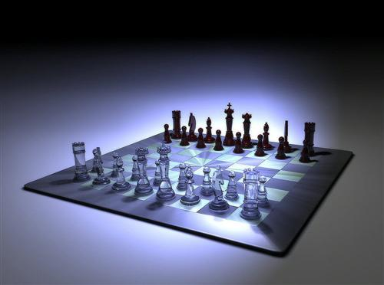 | Научиться играть в шахматы легко, но трудно научиться играть хорошо  Х.Р. Капабранка, 3-ий чемпион Мира по шахматам

Дополнительная образовательная программа «Я учусь играть» является модифицированной. В основу программы положены методические рекомендации по организации уроков в начальной школе, опубликованные в журнале «Начальная школа» № 9, 1994г., и типовая программа для внешкольных учреждений по шахматам под редакцией А.Н.Костьева, утвержденная Министерством просвещения.
Цели программы
- Заинтересовать детей шахматной игрой и научить их играть в шахматы.
- Развитие творческой личности, способной аналитически и критически подходить к решению не только шахматных, но и жизненных проблем.

Задачи:
1.Образовательные
- привить детям интерес к игре в шахматы;
- научить детей играть в шахматы.
2. Воспитательные
- воспитать у детей с ранних лет потребность к труду, к совершенствованию своих творческих возможностей;
- выработать у ребенка настойчивость, выдержку, волю, спокойствие, уверенность в своих силах, стойкий характер, объективность оценки позиции, соперников и самооценки;
- воспитать психологическую устойчивости к поражениям, умение бороться с депрессией, «звездной» болезнью и т.п.
3. Развивающие
- развить абстрактно-логическое мышление, активизировать мыслительную деятельность ребенка;
- тренировать память, наблюдательность и внимание;
- научить видению эстетической красоты шахматной игры.

Направленность программы физкультурно – спортивная.

Новизна программы.
Необходимость появления данной программы заключается в том, что имеющиеся до настоящего времени типовые программы обучения игре в шахматы не рассчитаны на детей 5-7летнего возраста. Занятия строятся по дидактическим принципам доступности, наглядности, с учетом возраста детей и воспитывающего характера обучения. Принцип поступательности предусматривает изложение материала от простого к сложному в течение всего времени обучения. При изучении курса дети с первых же занятий играют в шахматы: сначала одними пешками (задание «Дошел пешкой до противоположного края доски – выиграл партию»), затем на шахматной доске постепенно появляются шахматные фигуры и изменяется задание «Срубил все фигуры и пешки соперника – выиграл партию». Уже на первых шагах приобщения к игре дети убеждаются, что одного желания выиграть партию недостаточно – надо учиться играть. Соревнования, проводимые в группе, показывают, чему научились дети. Это самая действенная форма контроля полученных знаний и огромный стимул совершенствовать свою игру, т.к. никому не хочется отставать от своих более удачливых товарищей.
Актуальность программы в ее своевременности. Нет необходимости доказывать, что шахматы как специфический вид человеческой деятельности получают всё большее признание во всём мире. В настоящее время, когда весь мир вступил в эпоху компьютеров и информационных технологий, особенно большое значение приобретает способность быстро и разумно разбираться в огромном объеме информации, умение анализировать её и делать логические выводы. Шахматы играют очень большую роль в формировании логического и системного мышления. Занятия шахматами способствуют повышению уровня интеллектуального развития детей, учат концентрировать внимание на решении задач в условиях ограниченного времени, анализировать возникающие ситуации и делать выводы. Таким образом, от разработки эффективных методик обучения шахматам, учитывающих особенности мышления детей разного возраста, зависит успех детских шахмат.

Программа адресована детям 5-7 лет.

Срок реализации программы – 2 года.

Отличительные особенности программы.
Шахматы – мощный стимул развития детской любознательности. Программа «Я учусь играть» обеспечивает обучение детей путём решения образовательных, воспитательных и развивающих задач в процессе игры.

Кол-во учебных часов в год.
1-й год обучения – 276. Режим занятий – 6 часов в неделю (3 занятия по 2 часа).
2-й год обучения – 276. Режим занятий – 6 часов в неделю (3 занятия по 2 часа).

Ожидаемые результаты.
К концу 1-го года обучения обучающиеся
знают:
- правила поведения за шахматной доской;
- играя, соблюдать правило «Тронул – ходи»;
- понятия «ничья», «пат», «вечный шах».
умеют:
- правильно начинать партию;
- объявлять мат в простых окончаниях;
- находить комбинации на двойной удар, открытый двойной шах, связку в малофигурных позициях;
- объявлять мат королем и ферзем.

К концу 2-го года обучения обучающиеся
знают:
- названия стадий шахматной партии (дебют, миттельшпиль, эндшпиль);
- понятие «открытая линия»;
- понятие «материальный перевес»;
- понятие «проходная пешка».
умеют:
- правильно начинать партию и грамотно разыгрывать середину игры;
- находить несложные комбинации на двойной удар, открытый двойной шах, открытое нападение, связку, мат в два хода;
- реализовывать большой материальный перевес;
- объявлять мат в сложных позициях;
- определять квадрат пешки.
Диагностика знаний и умений обучающихся.
Для проверки усвоения обучающимися знаний и умений применяется тематический, промежуточный и итоговый контроль.
Тематический контроль проводится после изучения темы или раздела программы. Это опрос обучающихся по пройденному материалу, конкурс решения простейших комбинаций, турнир внутри группы.
Промежуточный контроль осуществляется в конце каждой четверти. Это городские турниры «Надежды ДЮСШ», «Шоколадный» турнир.
Итоговый контроль проводится в конце учебного года. Для детей первого года обучения – это первенство детского сада среди мальчиков и девочек в конце учебного года. Для детей второго года обучения помимо первенства детского сада – это участие в первенстве города среди мальчиков и девочек до 9 лет и в лично-командном первенстве города среди дошкольников.

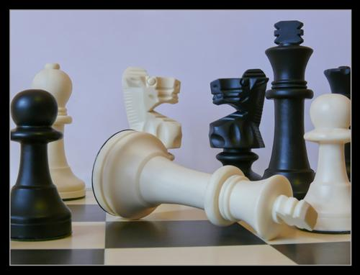

УЧЕБНО-ТЕМАТИЧЕСКИЙ ПЛАН
дополнительной образовательной программы
«Я учусь играть»
для спортивно-оздоровительных групп первого года обучения

Наименование темы | Количество часов
Наименование темы | всего | теория | практика
Раздел «Элементарные понятия о шахматной игре» | 100 | 50 | 50
Раздел «Цель шахматной игры» | 40 | 20 | 20
Раздел «Дебют» | 16 | 8 | 8
Раздел «Миттельшпиль» | 40 | 20 | 20
Раздел «Игра в турнирах» | 40 | - | 40
Раздел «Летние «шахматы» | 40 | - | 40
ИТОГО | 276 | 98 | 178

СОДЕРЖАНИЕ ПРОГРАММЫ
Раздел «Элементарные понятия о шахматной игре»
Теория. Легенда о возникновении шахмат. Шахматная доска, фигуры. Ходы фигур. Относительная ценность фигур. Нападение. Защита. Взятие. Размен. Элементарные понятия о шахматном кодексе.
Практика. Дидактические игры. Игра в шахматы на уничтожение всех фигур соперника. Тренировочные партии.

Раздел «Цель шахматной игры»
Теория. Понятия «мат», «линейный мат». Мат в простейших окончаниях.
Практика. Тренировочные партии. Решение позиций на мат в один ход.

Раздел «Дебют»
Теория. Правильное начало партии. Ошибки в начале партии. «Детский» мат.
Практика. Тренировочные партии с заданием «Правильно начни партию».

Раздел «Миттельшпиль»
Теория. Что делать после дебюта. Понятие о материальном преимуществе. Понятие о тактических приемах: двойной удар, открытый двойной шах, открытое нападение, связка.
Практика. Нахождение простейших комбинаций на изученные приемы. Тренировочные партии.

Раздел «Игра в турнирах»
Практика. Первенство детского сада. Участие в городских турнирах, проводимых в ДЮСШ № 2.
Раздел «Летние «шахматы»
Практика. Конкурсы. Сеансы одновременной игры. Веселые старты. Эстафеты. Тренировочные партии.

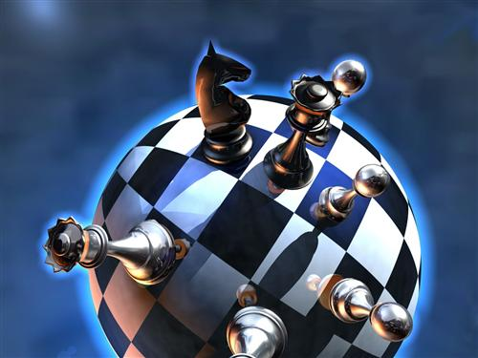

УЧЕБНО-ТЕМАТИЧЕСКИЙ ПЛАН
дополнительной образовательной программы
«Я учусь играть»
для спортивно-оздоровительных групп второго года обучения

Наименование темы | Количество часов
Наименование темы | всего | теория | практика
Раздел «Элементарные понятия о шахматной игре» | 24 | 10 | 14
Раздел «Цель шахматной игры» | 30 | 15 | 15
Раздел «Дебют» | 20 | 6 | 14
Раздел «Миттельшпиль» | 60 | 20 | 40
Раздел «Эндшпиль» | 20 | 10 | 10
Раздел «Игра в турнирах» | 82 | - | 82
Раздел «Летние «шахматы» | 40 | - | 40
ИТОГО | 276 | 61 | 215

СОДЕРЖАНИЕ ПРОГРАММЫ
Раздел «Элементарные понятия о шахматной игре»
Теория. Легенда о возникновении шахмат. Основные правила, определяющие порядок игры. Повторение тем: шахматная доска, фигуры, относительная ценность фигур, нападение, защита, размен, шах, мат. Ничья, пат, вечный шах, троекратное повторение позиции. Понятие о материальном преимуществе. Реализация большого материального перевеса.
Практика. Дидактические игры. Тренировочные партии по правилам шахматного кодекса.

Раздел «Цель шахматной игры»
Теория. Повторение понятий : «линейный мат», «мат в простейших окончаниях». Мат королем и ферзем. Мат королем и ладьей. Мат в два хода.
Практика. Тренировочные партии. Решение позиций на мат в один ход. Решение позиций на мат в два хода.

Раздел «Дебют»
Теория. Правильное начало партии. Ошибки в начале партии. «Детский» мат. Борьба за центр в дебюте. Безопасность короля. Целесообразное развитие фигур.
Практика. Тренировочные партии с заданием «Правильно начни партию».

Раздел «Миттельшпиль»
Теория. Что делать после дебюта. Понятие о тактике и комбинации. Понятие о тактических приемах: двойной удар, открытый двойной шах, открытое нападение, связка, отвлечение, завлечение, «спертый» мат. Открытые линии. Тяжелые фигуры на открытых линиях. Атака на короля.
Практика. Нахождение простейших комбинаций на изученные приемы. Тренировочные партии.

Раздел «Эндшпиль»
Теория. Определение эндшпиля. Виды эндшпиля. Активность короля в эндшпиле. Простейшие пешечные окончания. Правило «квадрата». Ферзь против пешки. Активность ладьи и короля в ладейных окончаниях.
Практика. Определение момента наступления эндшпиля в собственной партии. Определение вида эндшпиля. Нахождение квадрата пешки. Борьба ферзя против пешки. Тренировочные партии.

Раздел «Игра в турнирах»
Практика. Новогодний турнир в детском саду. Первенство детского сада. Участие в городских турнирах, проводимых в ДЮСШ № 2.
Раздел «Летние «шахматы»
Практика. Конкурсы. Сеансы одновременной игры. Веселые старты. Эстафеты. Тренировочные партии.

Методическое обеспечение реализации программы.

Формы реализации программы
1) групповые занятия
2) индивидуальные занятия
3) дидактические игры
4) самостоятельная работа
5) турнирная практика
Формы контроля: опрос, конкурс, турнир
Средства реализации программы:
• учебно-тематические планы
• методические указания
• шахматная литература
• авторские методические пособия
Методы обучения.
- Словесный (объяснение, беседа).
- Наглядный.
- Практический (соревнование).
- Поисковый (самостоятельное решение заданий).
Для реализации данной учебной программы используется следующее оборудование:
- Демонстрационная доска.
- Магнитные шахматы.
- Настольные шахматы.
- Дидактические игры и задания.
- Карточки с задачами.
- Задачи для самостоятельного решения.

Список литературы.
Литература, используемая для разработки программы и организации образовательного процесса:
1. Авербах, Ю.Л., Бейлин, М.А. Путешествие в шахматное королевство [Текст] - М.: ФиС, 1976. – 288с.
2. Блох, М.В. 1200 комбинаций [Текст] - М.: Росбланкиздат, 1992. – 160с.
3. Гершунский, Б.С., Костьев, А. Шахматы школе [Текст] – М: Педагогика, 1991. – 336с.
4. Гришин, В. Г. Малыши играют в шахматы [Текст] - М.: Просвещение, 1991.-158с.
5. Журавлёв, Н. И. Шаг за шагом [Текст] – М: ФиС, 1986. – 288с.
6. Зенков, Г. М. Первый шах [Текст] – Кемерово: Пласт, 1993. – 126с.
7. Иващенко, С.Д. Сборник шахматных комбинаций [Текст] – Киев: Рядянска школа, 1998. – 233с.
8. Костров, В.В., Рожков, П.П. 1000 шахматных задач. Решебник [Текст] – Спб.: Литера, 2003. – 60с.
9. Маргулис, Н., Мозенфельд, Д. Бобби Фишер учит играть в шахматы [Текст] – Киев: Здоровье, 1991. – 277с.
10. Пожарский, В. А. Шахматный учебник [Текст] – Ростов н/Дону: Феникс, 2002. – 413с.
11. Сухин, И. Г. Приключения в шахматной стране [Текст] – М: Педагогика, 1991. – 141с.

Литература, рекомендуемая для обучающихся и родителей.
1. Гришин, В.Г. Малыши играют в шахматы [Текст] - М.: Просвещение, 1991.-158с.
2. Зенков, Г.М. Первый шах [Текст] – Кемерово: Пласт, 1993. – 126с.
3. Пожарский, В.А. Шахматный учебник [Текст] – Ростов н/Дону: Феникс, 2002. – 413с.

